陈博教师简介

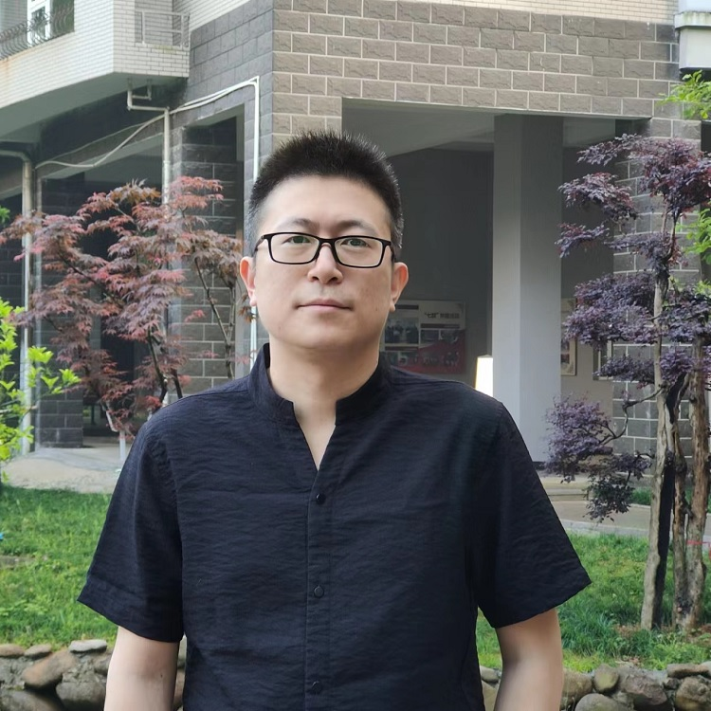
- 个人基本情况：

个人照片
姓 名： 陈博
性 别： 男
出生年月： 1981年9月
民 族： 汉
职称职务： 副教授
政治面貌： 中共党员
最后学历： 研究生
最高学位： 硕士
工作单位： 温州大学电气与电子工程学院
通信地址： 浙江省温州市茶山高教园区温州大学南校区1号楼
邮政编码： 325035
E—Mail ： chenbo@wzu.edu.cn
- 从事研究的专业领域及主要研究方向
研究的专业领域：电子科学与技术
主要研究方向：专用集成电路、集成电路硬件安全、物联网安全

- 主要学习与工作经历
2005.9——至今：温州大学电气与电子工程学院 讲师、副教授
2002.9——2005.7：中国科学院微电子学研究所，硕士
1998.9——2002.7：北京大学计算机科学技术系，学时
- 近年来主持的主要教学科研项目
教学方面，主持浙江省一流本科课程1项，温州大学一流本科课程1项，参与省级教学改革项目和温州大学教学改革项目多项，主要承当《电路分析》、《数字电子技术》、《可编程逻辑器件及应用》等专业课程的教学和实践任务。
科研方面，主持浙江省自然科学基金项目1项，温州市基础性工业项目2项，参与完成国家级和省部级科研项目多项。
- 近年完成的主要教学科研成果目录（含论文、课题、科研获奖、教学成果）
科研成果主要包括（列代表性成果5项）：
⑴ 陈博, 汪鹏君*, 李刚. 面向物联网IP核保护的轻量化认证[J]. 西安电子科技大学学报, 2019, 46(05): 62-68.
⑵ B. Chen, P. Wang, G. Li. An Obfuscated Challenge Design for APUF to Resist Machine Learning Attacks [C]. 2019 IEEE 13th International Conference on ASIC (ASICON), Chongqing, China, 2020.
⑶ G. Liu, C. Zhang, Z. Chen, B*. Chen. A Compact Dual Band MIMO Antenna for 5G/WLAN Applications [J]. International Journal of Microwave and Wireless Technologies, 2022.
⑷ 陈博，汪鹏君，李刚。基于混淆激励设计的APUF及其实现抗机器学习攻击的方法。（ZL201910844265.2）
⑸ 第十一届全国大学生智能汽车竞赛浙江赛区二等奖.
获温州大学2021年教师课堂教学竞赛一等奖、温州大学优秀教师、物华园丁奖、温州大学课程思政教学案例一等奖等荣誉。

（2024年8月更新）

